Dimensjonene, Fra føttene, Fremfor, midten,

Patient 1: Venstre, øvere, litt foran midten, 1.8\*30

\*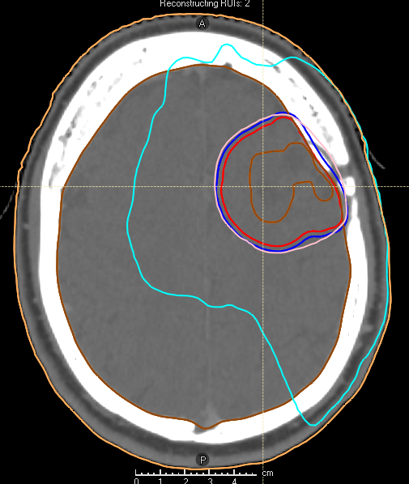

Patient 2: Venstre, nede, foran, 1.64\*30

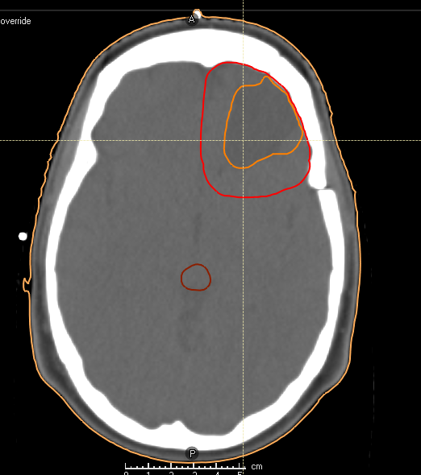

Patient 4: midten (litt venstre), oppe, midten?. 1.8\*33

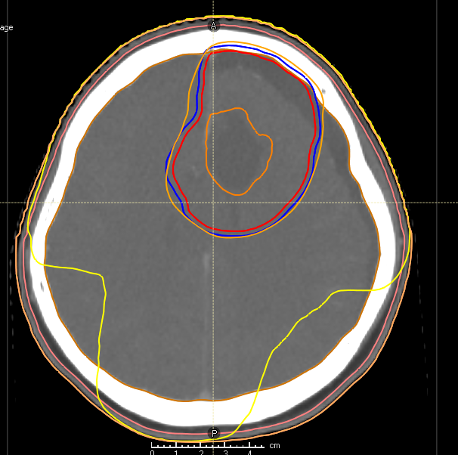

Patient 5: 1.64\*30, Høyre, nede, fremme

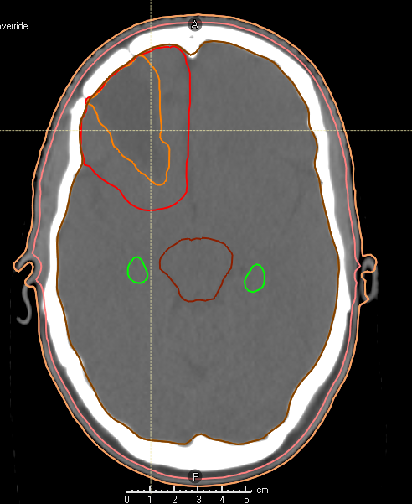

Patient 6: 1.64\*30, midten (litt venstre), oppe, midten/fremover

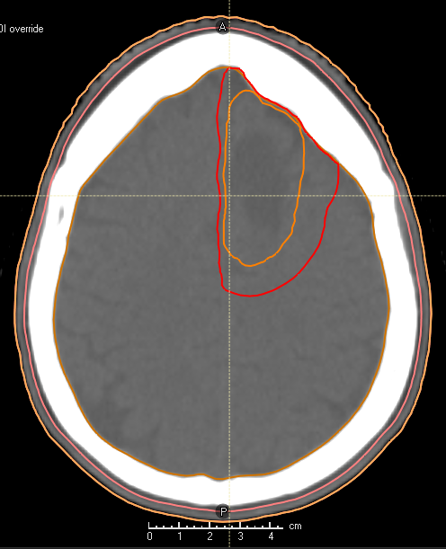

Patient 7: 1.64\*33, Venstre, nede, midten/bakover

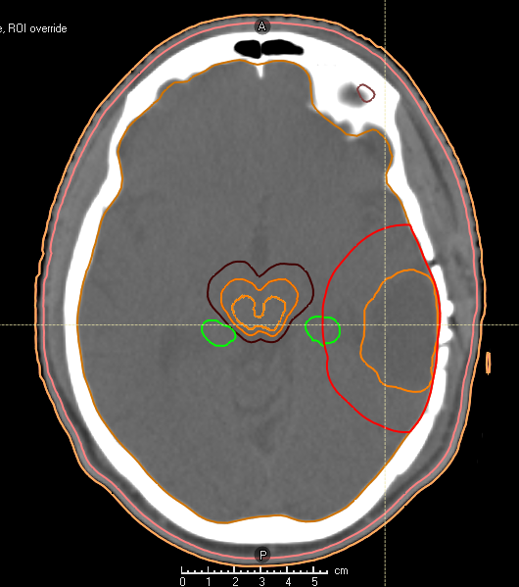

Patient 8: Høyre, miudten, fremfor midten, 1.8\*30

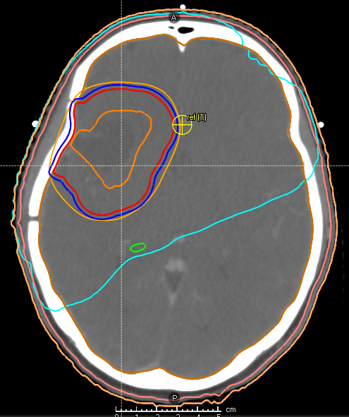

Patient9: 1.8\*30, midten, midten, fremme

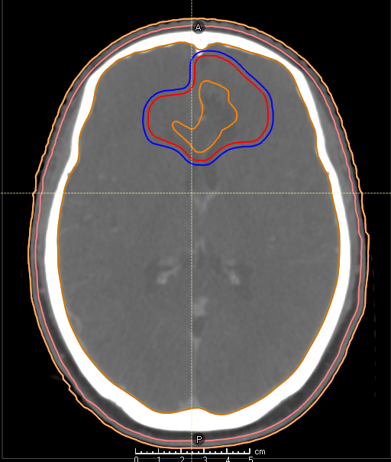

Patient 10: Høyre, nede, foran, 1.8\*33

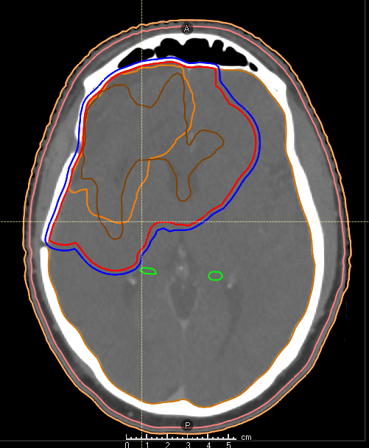

Patient 11: 1.64\*33, Venstre, midten, bak

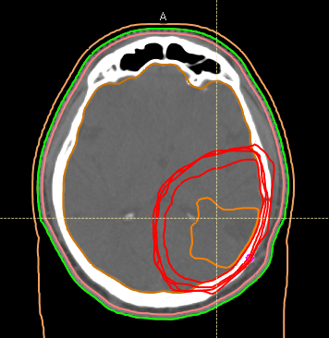

Patient 12: 1.64\*33. Får ikke hentet CG

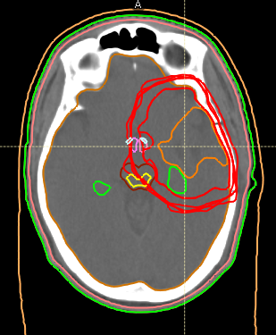

Patient 13: Midten/venstre, Oppe, midten, 1.8\*33

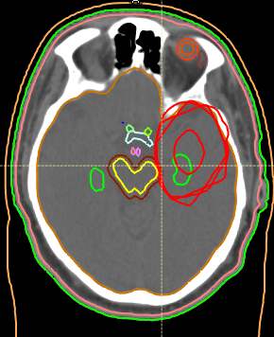

Patient 14: Høyre, nede, midten/fremme, 1.8\*30

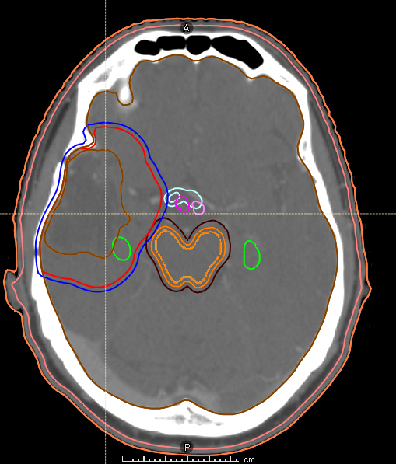

Patientt 15: venstre, nede, midten, 1.8\*33

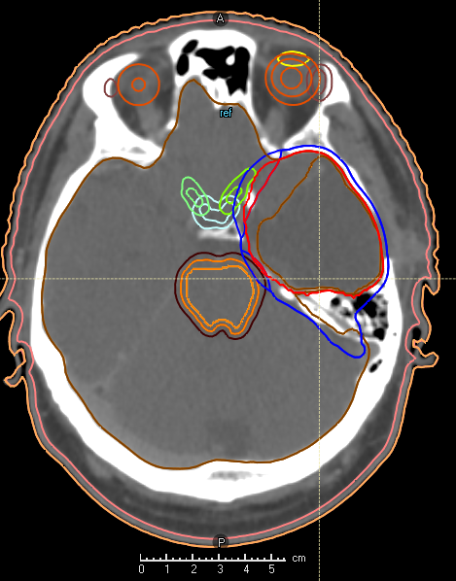

Patient 16: Midten/litt venstre, oppe, litt fremfor midten, 1.8\*33

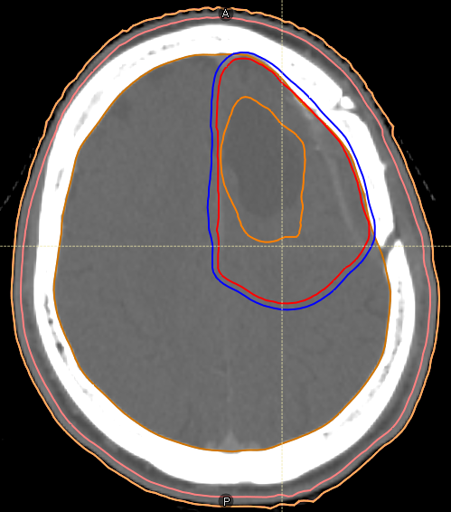

Patient 17: 1.64\*33, Høyre, midten/opp, fremme

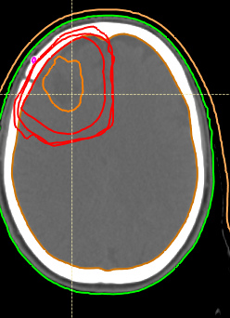

Patient 18: Vensre, oppe, midten, 1.8\*33

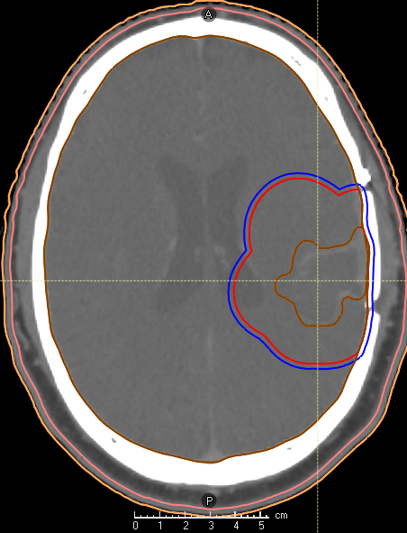

Patient 19: 1.64 \*33. Venstre, midten/opp, bak

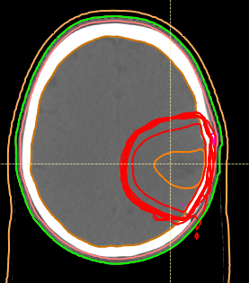

Patient 20: 1.64\*30, høyre, oppe, midten/fremover

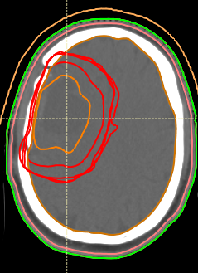

Patient 21: 1.64\*30, midten/litt venstre, midten, foran,

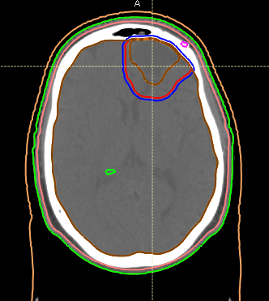

Patient 22: midten/litt venstre, oppe, foran, 1.8\*33

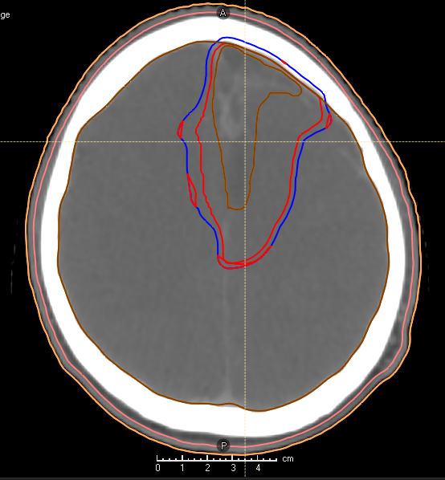

Patient 23: 1.64\*33, midten/litt høyre, oppe, foran

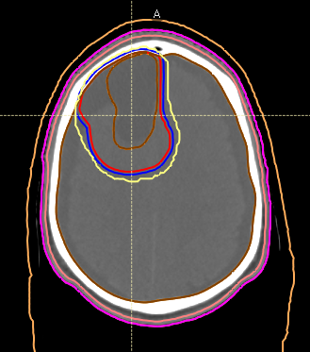

Patient 24: Høyre, nede midten, 1.8\*33

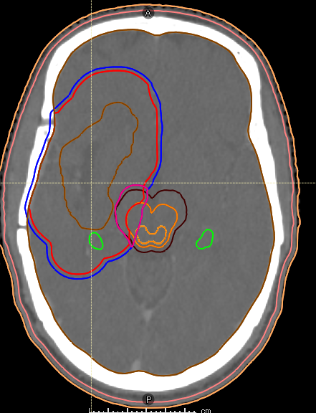

Patient 25: Får ikke CG, Høyre, nede, midten/litt foran

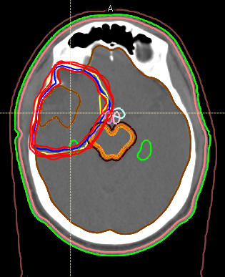

Patient 26: 1.64\*30, Høyre, midten/opp, midten/frem

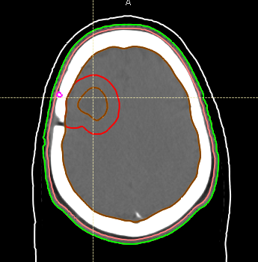

Patient 27: Høyre, nede, midten, 1.8\*30

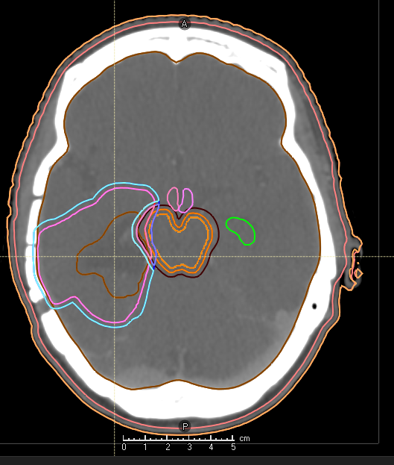

Patient 28: Høyre, oppe, midten

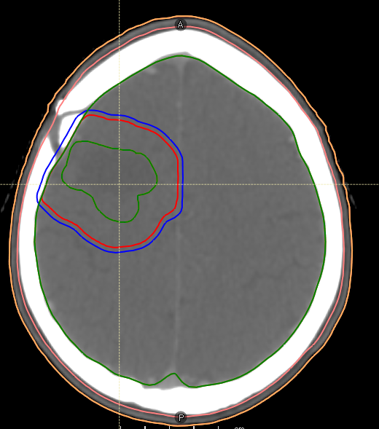

Patient 29:, midten, midten, oppe

